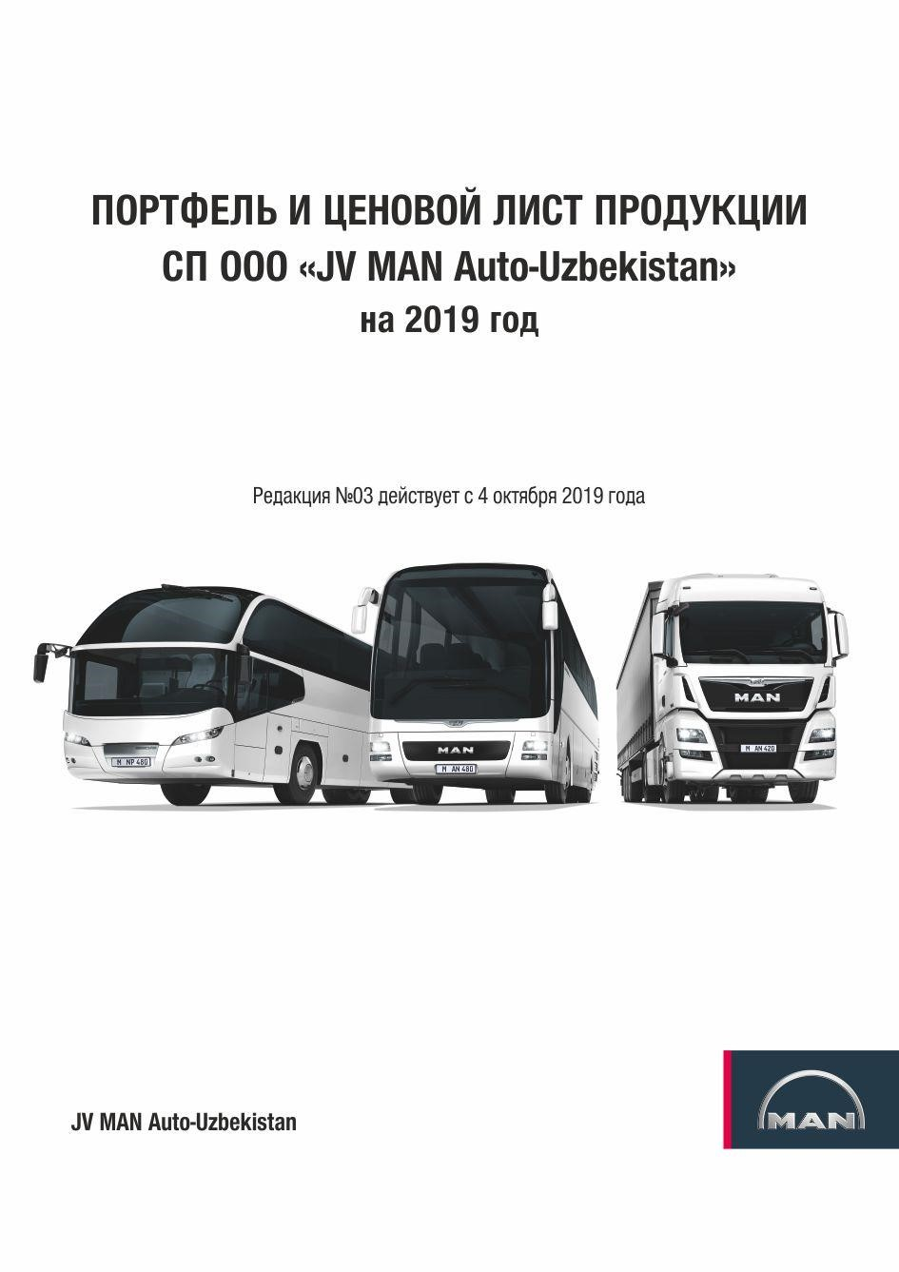
d

«NURAFSHON AVTOCENTR»

100047, Toshkent viloyati, Nurafshon shahar Birlik MFY, Toshkent yo’li  STIR 305708094 Tel 71 203 30 20  +998 99 900 88 99  OKED: 45112. H/r: 2020 8000 7009 1171 4001  AKB “InFin Bank” Zangiota filiali |  | 100047, Ташкентская обл., г. Нурафшон, Бирлик МФЙ, Тошкент йули  ИНН 305708094 Тел 71 203 30 20  +998 99 900 88 99  ОКЭД: 45112. Р/С: 2020 8000 7009 1171 4001  ГАКБ “InFin Bank” филиал Зангиота

1. СТАНДАРТНЫЕ ТРАНСПОРТНЫЕ СРЕДСТВА С ЦЕНОЙ
№ | Тип автомобиля  Обозначение модели автомобиля | Остаток (шт) | Цена на внутреннем  рынке  (узб. сум) | Полная  масса  Автомобиля  /  Полная  масса  автопоезда | Нагрузка на  ССУ  Грузоподъемность  (  )  автопоезда | Краткое описание
CЕДЕЛЬНЫЕ ТЯГАЧИ
1 | Седельный тягач TGS 19.440 4x2 BLS  (Efficient Line) Euro 5 | 3 | 866 250 000 | 19 000 кг  44 000 кг | 11 500 кг  30 500 кг | Мощность двигателя  440 л.с. Топливный бак  780+250 л и Кабина типа  LX, кондиционер | 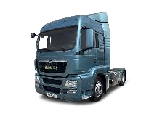
2 | Седельный тягач TGS 19.400 4x2 BLS  (Efficient Line) Euro 5 | 43 | 866 250 000 | 19 000 кг  44 000 кг | 11 500 кг  30 500 кг | Мощность двигателя  400 л.с. Топливный бак  780+250 л и Кабина типа  LX, кондиционер
3 | Седельный тягач TGS 26.400 6х4 BLS  (Medium) Euro 3 | 14 | 987 275 000 | 26 000 кг  65 000 кг | 17 000 кг  45 000 кг | Топливный бак 590 л Кабина типа L, кондиционер | 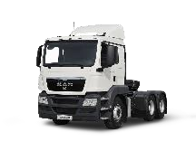
4 | Седельный тягач CLA 18.280 4x2 BBS  Euro 3 | 49 | 484 380 000 | 18 000 кг  36 000 кг | 10 500 кг  24 000 кг | Мощность двигателя  280 л.с. Топливный бак  335 л и Кабина типа ML,  (CS23UX), кондиционер | 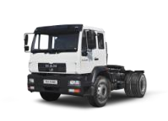
АВТОСАМОСВАЛЫ
4 | Автосамосвал TGS 41.400 8x4 BB  Euro 2 | 31 | 1 141 137 000 | 44 000 кг | 30 000 кг | Мощность двигателя  400 л.с. Объем кузова 20 м3 Кабина типа M, кондиционер | 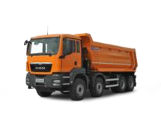
5 | Автосамосвал TGS 40.440 6x6 BB  Euro 2 | 1 | 1 143 300 000 | 44 000 кг | 30 000 кг | Мощность двигателя  440 л.с. Объем кузова 20 м3 Кабина типа M, кондиционер | 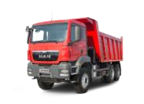
6 | Автосамосвал TGS 40.400 6x4 BB  Euro 2 | 16 | 1 068 522 000 | 40 000 кг | 25 000 кг | Мощность двигателя  400 л.с. Объем кузова 18 м3 Кабина типа M, кондиционер
7 | Автосамосвал TGS 33.360 6x4 BB  Euro 3 | 1 | 965 007 000 | 33 000 кг | 20 000 кг | Мощность двигателя  360 л.с. Объем кузова 16 м3 Кабина типа M, кондиционер | 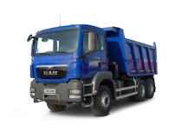
8 | Автосамосвал TGS 33.400 6x4 BB  Euro 3 | 25 | 1 129 000 000 | 33 000 кг | 20 000 кг | Мощность двигателя  400 л.с. Объем кузова 16 м3 Кабина типа M, кондиционер
4 | Автосамосвал CLA 18.280 4x2 ВВ Euro 3 | 30 (срок поставки  90 дней) | 571 800 000 | 18 000 кг | 9 000 кг | Объем кузова 8 м3, Кабина типа K (CS45UX), кондиционер | 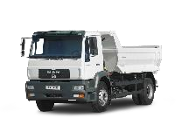

№ | Тип автомобиля  Обозначение модели автомобиля |  | Остаток (шт) | Цена на внутреннем рынке  (узб. сум) | Полная  масса  Автомобиля  /  Полная  масса  автопоезда | Нагрузка на  ССУ  Грузоподъемность  (  )  автопоезда | Краткое описание | Фото | Прочие условия
АВТОФУРГОНЫ
9 | Изотермический автофургон | TGS 26.400 6x4 BB Euro 3 | 3 | 1 080 530 000 | 26 000 кг  44 000 кг | 15 000 кг | Объем кузова 52 м3  Кабина типа LX, кондиционер | 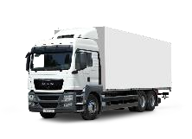
10 | Шторный автофургон |  | 2 | 1 078 110 000 | 26 000 кг  44 000 кг | 16 000 кг | Объем кузова 52 м3  Кабина типа LX, кондиционер | 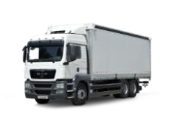
11 | Изотермический автофургон | CLA 31.280 6х4 BB  Euro 3 | 2 | 637 158 000 | 31 000 кг | 15 500 кг | Объем кузова 47 м3  Кабина типа LM,  (CS28UX) | 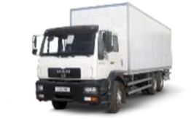
12 | Шторный автофургон |  | 15 | 710 500 000 | 31 000 кг | 16 000 кг | Объем кузова 48 м3  Кабина типа LM,  (CS28UX) | 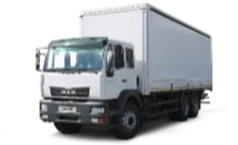
13 | Цельнометалличе ский фургон |  | 14 | 650 033 000 | 31 000 кг | 15 500 кг | Объем кузова 48 м3  Кабина типа LM,  (CS28UX) | 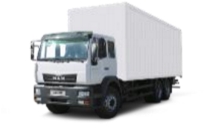
14 | Изотермический автофургон | CLA 16.230 4х2 BB Euro 3 | 13 | 496 666 000 | 16 000 кг | 8 000 кг | Объем кузова 42 м3  Кабина типа ML  (CS25UX) | 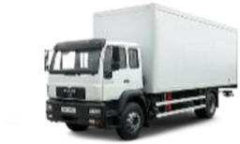
15 | Цельнометалличе ский фургон |  | 4 | 492 855 000 | 16 000 кг | 8 000 кг | Объем кузова 41 м3  Кабина типа ML  (CS25UX) | 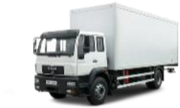
16 | Бортовой автомобиль  с тентом | TGM 13.280 4х4 BB Euro 3 | 1 | 807 508 000 | 13 500 кг | 6 000 кг | Объем кузова 20 м3  Кабина типа С, полный привод) | 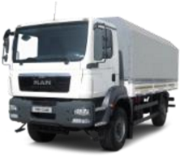
СПЕЦТЕХНИКА
17 | Автокран | СLA 31.280  6x4 BB | 7 | 1 556 433 000 | 31 000 кг | 32 000 кг | Длина стрелы 31 м  Кабина типа K,  (CS06UX) | 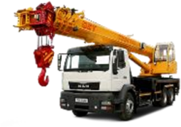
18 | Автокран | СLA 31.280  6x4 BB | 3 | 1 425 520 000 | 31 000 кг | 25 000 кг | Длина стрелы 21,7 м Кабина типа ML, | 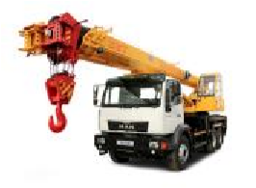
19 | Бортовая авто платформа с кран манипулятором | CLA 16.230  4x2 BB | 10 | 860 085 000 | 16 000 кг | 5 300 кг | Мощность двигателя:  230 л.с.,  Высота подъема – 12,3 м | 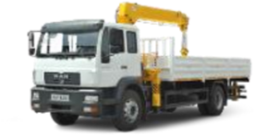
20 | Мусоросборочная машина | TGS 26.360 6x4 BL Euro 3 | 2 | 1 584 100 000 | 26 000 кг | 10 500 кг | Объем кузова 25 м3  Кабина типа M, кондиционер | 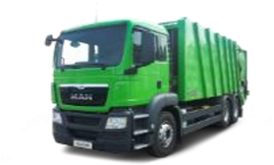 | Год выпуска – 2013  Рассрочка на 1 год при  15% первоначальном взносе
21 | Комбинированная дорожная машина | MAN CLA  18.280 4X2 BB  Euro 3 | 1 | 615 600 000 | 18 000 кг | 8 000 кг | Вместимость цистерны 9,4 м3  Ширина обрабатываемой зоны при мойке до 8,5 м  Ширина обрабатываемой зоны при поливке до 18 м | 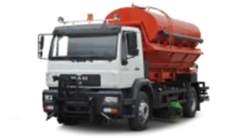 | Год выпуска – 2017
22 | Автовышка телескопическая | MAN CLA  18.280 4X2 BB  Euro 3 | 3 | 1 207 300 000 | 18 000 кг | - | Рабочая высота подъема 30 м, Вылет  12 м  Грузоподъемность люльки 250 кг | 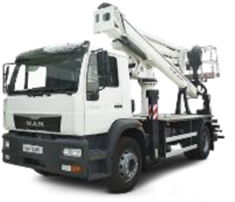 | Год выпуска – 2017, 2018
23 | Дорожноразметочная машина | CLA 16.230 4x2 BB Euro 2 | 2 | 3 000 000 000 | 16 000 кг | - | Компрессор 5000 л/мин  Объем бака для термопластика 2 шт. по 500 л. Время слива  из цистерны - насосом  12 мин, самотеком 25 мин | 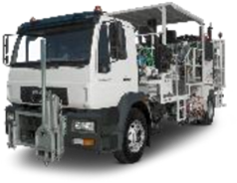 | Год выпуска – 2013  Рассрочка на 1 год при  15% первоначальном взносе
24 | Пожарная автомашина | CLA 16.220 4х2 BB Euro 2 | 1 | 1 559 235 000 | 16 000 кг | - | Объем водяного бака  6000 л  Объем бака для пены  600 л по 500 л. Насос -  3.000 л/м при 10 бар,  400 л/м при 40 бар | 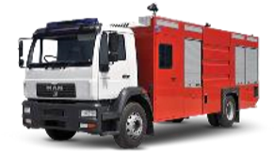 | Год выпуска – 2012  Рассрочка на 1 год при  15% первоначальном взносе
25 | Подметальноуборочная машина | TGM 18.240 4x2 BL Euro 3 | 2 | 1 442 900 000 | 18 000 кг | - | Объем бункера 7 м3  Объем водяного бака 1 500 л | 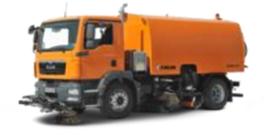 | Год выпуска – 2014  Рассрочка на 1 год при  15% первоначальном  взносе

